UNIVERSIDADE FEDERAL DO ESTADO DO RIO DE JANEIRO (UNIRIO)
PROGRAMA DE PÓS-GRADUAÇÃO EM HISTÓRIA (PPGH)

PROCESSO SELETIVO 2010
Prova escrita de compreensão de língua estrangeira - Espanhol

Leia com atenção o texto abaixo e responda objetivamente, em português, as duas questões que se lhe seguem.
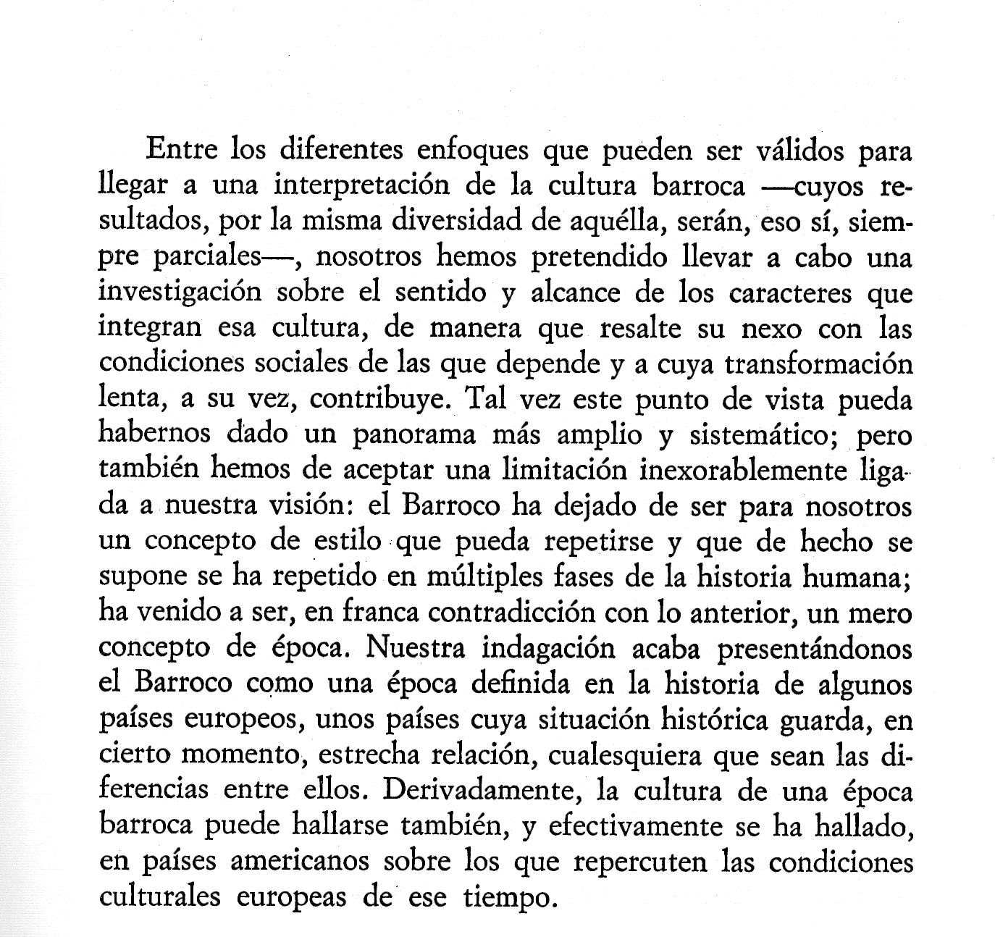
José Antonio Maravall. La cultura del Barroco. Barcelona: Ariel, 1996.

1. Qual é objetivo do autor no parágrafo acima?

2. Resuma os principais argumentos.

